
15 Mayıs 2007

Sevgili Sinemacı Dostlar,

11 MAYIS 2007 tarihinde vizyona giren filmimiz BREACH – İHANET ile ilgili tanıtım çalışmalarımız
- Sabah Gazetesi, Günaydın eki, Cuma - Cumartesi- Pazar, Türkiye, Renkli, 24 kutu
- Hürriyet Gazetesi, , Cuma – Cumartesi Keyif Eki - Pazar Keyif Eki , Türkiye , Renkli, ¼ sayfa
şeklinde devam etmektedir.

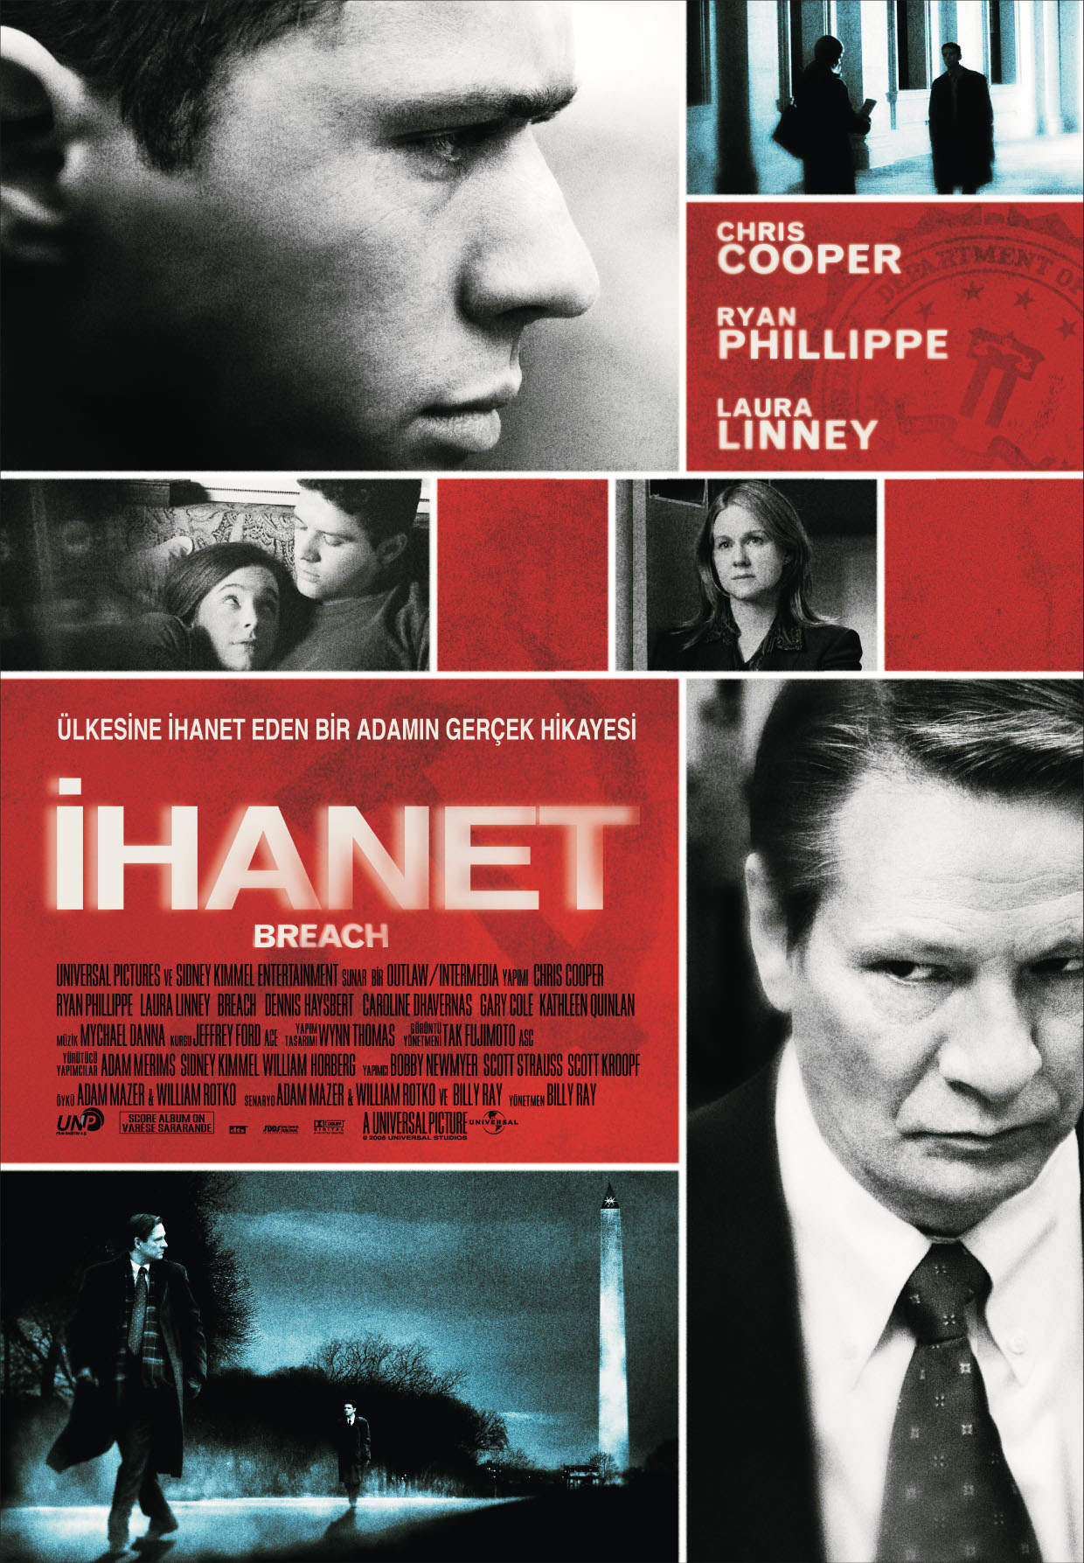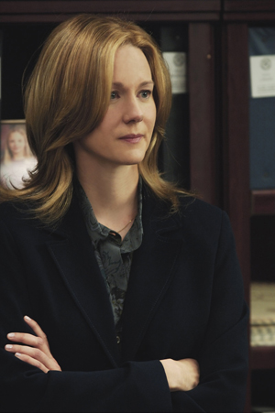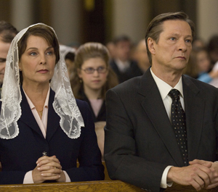
Oyuncular: Chris Cooper, Ryan Philippe, Laura Linney Türü : Kriminal, Drama, Gerilim
Bu sezon vizyona giren diğer ajan filmlerinden farklı olarak İHANET, FBI ve ABD gibi iki güç sembolünü 20 yılı
aşkın bir süre boyunca aldatmayı başaran Robert Hanssen’in GERÇEK öyküsünün aktarıldığı, saygıdeğer ve seçkin görüntüsünün altında yatan hırslarını,sapkınlıklarını anlatan psikolojik yönleri de olan polisiye bir gerilim filmidir. Daha fazla bilgi için www.unpfilm.com .

VE HAZİRAN’IN İLK BOMBASI !!!

NE “İYİ ADAM” KEVIN COSTNER’I NE DE “GÜZEL KADIN” DEMI MOORE’U HİÇ BÖYLE GÖRMEDİNİZ… WILLIAM HURT İSE USTALIĞINI KONUŞTURUYOR ….

AMERİKA İLE AYNI ANDA : MR BROOKS : 1 HAZİRAN 2007

Muhteşem oyuncu kadrosu ve gerilimi yüksek senaryosuyla merakla beklenen film, Cannes Film Festivalinde ilk kez izleyicilerle buluşacak.

UNP FİLMCİLİK OLARAK, MR.BROOKS için yaptığımız geniş reklam çalışmaları filmimizin üstünlüğünü destekleyecek ve ardından girecek diğer ilgi çekici filmlere rağmen oldukça uzun süre gündemden düşmemesini sağlayacak nitelikte olacaktır. Nasıl mı? Mr.BROOKS HER YERDE HER BOYUTTA KARŞINIZDA OLACAK…

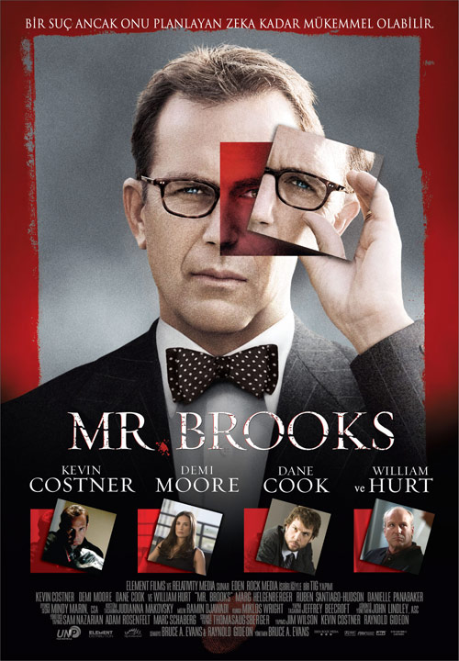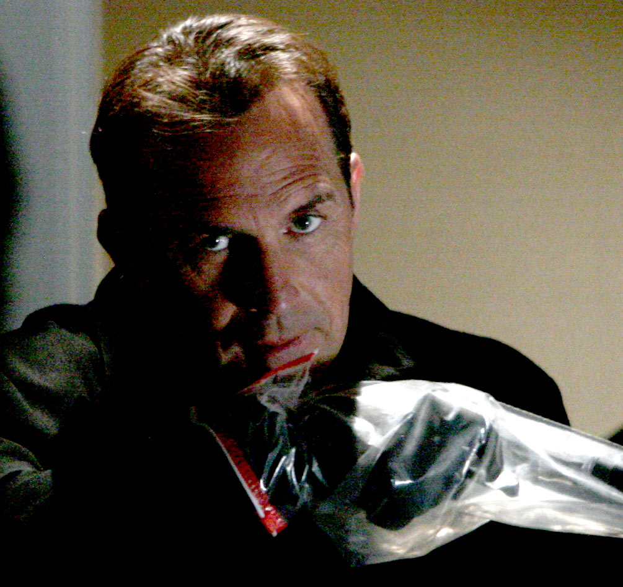

Bay Brooks (Kevin Costner) karısı (Marg Helgenberger) ve kızıyla (Danielle Panabaker) birlikte oldukça normal biridir. Olağan aldatıcı görünüm altında gömülü olan yine de karanlık bir sırrı barındıran bir insanın duygusal olarak işkence gören ruhudur. Bay Brooks’un çapraşık değişken benliği Marshall (William Hurt) cinayeti ve kargaşayı sever ve Bay Brooks’u kötü işlere sevk eder. Bay Brooks ne kadar çok disiplin içinde kalmaya karar verip, kötü dürtülere karşı mücadele ederse etsin, Marshall’ın etkisine karşı koyamaz ve seri bir katil olarak ikinci bir yaşam sürer. Onun bu saldırıları kendini işine ve suçluları yakalamaya adamış olan sert kadın dedektif Atwood’un (Demi Moore) dikkatini çeker. Brooks’un zekası yine de Atwood’un saygısını kazanır ve sonunda ikisinin arasında garip bir rekabet ilişkinin başlamasına neden olur.

Saygılarımızla,
UNP FİLMCİLİK A.Ş.
www.unpfilm.com

